

**ИНСТРУКЦИЯ ПО ЭКСПЛУАТАЦИИ**

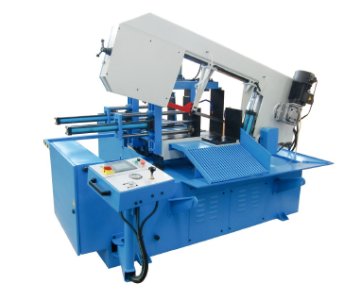

**Станок ленточнопильный**

**МОДЕЛЬ: BS-650G**

**Содержание**

1. Общие правила техники безопасности

2. Указания

3. Сведения о техническом обслуживании

4. Описание станка

5. Перемещение и транспортировка

6. Описание функций и электрической системы управления

7. Чертежи электрической и гидравлической системы

8. Чертеж в разобранном виде и перечень частей

# Общие правила техники безопасности

* 1. Изучите Вашу ленточную пилу. Внимательно прочитайте руководство по эксплуатации. Изучите действия, способы применения и ограничения, а также особые потенциальные опасности, связанные с данной ленточной пилой.
  2. Данное устройство оборудовано вилкой с тремя контактами (заземленная) для обеспечения защиты пользователя от опасности поражения током, поэтому ее следует подключить непосредственно, к должным образом заземленной, розетке с тремя контактами. ее требуется заменить на, должным образом заземленную, розетку с тремя контактами согласно национальным правилам устройства электроустановок, а также местными нормативами и предписаниями.

Используйте только трехжильные удлинительные шнуры, которые оснащены 3-контактными заземленными вилками.

* 1. Экранирование следует использовать в правильном месте.
  2. Используйте защитные очки, каску и защитную обувь. Если при резании образуется пыль, также используйте лицевую или пылезащитную маску.
  3. Используйте надлежащую одежду. Запрещено использовать свободную одежду или украшения, которые могут быть затянуты в подвижные детали. Запрещено носить галстук или перчатки.
  4. Запрещено нагибаться и протягивать руки над станком. Постоянно сохраняйте устойчивое положение и равновесие.
  5. Закрепите отрезаемую заготовку. В обязательном порядке закрепляйте заготовку в тисках. Надежно закрепите заготовку. Заготовку строго запрещено удерживать руками, когда пила в горизонтальном положении.
  6. Содержите рабочую зону в чистоте. Загроможденные зоны и верстаки служат причиной несчастных случаев.
  7. Избегайте работы в опасных средах. Ленточную пилу запрещено использовать во влажных или мокрых местах. Обеспечьте рабочую зону хорошим освещением.
  8. Не прикладывайте к инструменту излишнее усилие. Инструмент лучше и безопаснее выполнит свою работу на скорости, для которой он был разработан.
  9. Отсоедините шнур питания перед регулировкой и обслуживанием, а также перед заменой пильного полотна.
  10. Безопасность обеспечивается за счет сочетания здравого смысла и постоянной бдительности оператора при использовании пилы.
  11. Строго запрещено становиться на станок. Можно получить серьезную травму при опрокидывании станка или при случайном контакте с режущим инструментом.
  12. Регулярно проверяйте быстроизнашиваемые части и защитные ограждения.
  13. При перемещении пилы, В ОБЯЗАТЕЛЬНОМ ПОРЯДКЕ, опустите головку в горизонтальное положение.

Это руководство приведено только для вашего ознакомления. Мы оставляем за собой право вносить усовершенствования в станок без предварительного уведомления.

# Указания

Настоящее руководство по эксплуатации соответствует требованиям Директивы по машинному оборудованию 98/37/ЕЭС

Ввиду этого особое внимание уделено аспектам безопасности и предотвращению несчастных случаев на рабочем месте на всех этапах жизненного цикла станка. Выделена информация, которая может быть особо полезна для оператора.

**Руководство по эксплуатации представляет собой неотъемлемую часть станка и их следует изучать до, в течение и после ввода станка в эксплуатации и в любое время по мере необходимости. Содержимое настоящего руководства следует всегда тщательно соблюдать.**

Соблюдение вышеуказанного представляет собой единственный способ выполнить две основные цели настоящего руководства:

* **Оптимизация эксплуатационных показателей станка.**
* **Предотвращение повреждения станка и травм оператора.**

Указатель глав и указатель чертежей, схем и таблиц приведен в разделе 3, который поможет найти необходимую информацию.

|  |
| --- |
| **ПРЕДОСТЕРЕЖЕНИЕ: ПЕРЕД МОНТАЖОМ СТАНКА ВНИМАТЕЛЬНО ПРОЧИТАЙТЕ РУКОВОДСТВО ПО ЭКСПЛУАТАЦИИ.** |

# Сведения о техническом обслуживании

* На изделия предоставляется гарантия от дефектов материала и качество изготовления сроком 12 месяцев от даты доставки или если станок был смонтирован нашими работниками, то от даты ввода станка в эксплуатацию.
* Покупатель может обратиться только за заменой деталей, которые признаны неисправными, а затраты на транспортировку и упаковку возлагаются на покупателя. В случае возврата требуется указать следующую информацию:

1. Дата и номер документа, подтверждающего приобретение.
2. Модель станка.
3. Серийный номер.
4. Номер позиции по любым применимым чертежам.

* Отклоняются запросы компенсации за период простоя станка.
* Гарантия не распространяется на способы применения, отличающиеся от указанных в настоящем руководстве по эксплуатации, которое представляет собой неотъемлемую часть станка. Она также не распространяется на техническое обслуживание, если не соблюдается прилагаемое руководство.
* Гарантия не распространяется на станки, подвергнутые неразрешенным модификациям.
* Строго запрещено модифицировать или самовольно изменять предохранительные устройства.

# Описание станка

* 1. **СТАНДАРТЫ БЕЗОПАСНОСТИ, СОБЛЮДАЕМЫЕ ПРИ ПРОЕКТИРОВАНИИ И РАЗРАБОТКЕ СТАНКА.**

Изготовленный нами станок соответствует следующим стандартам:

* + Директива о машинном оборудовании 98/37/ЕЭС (и 89/392/ЕЭС, дополненная Директивами 91/368/ЕЭС, 93/94/ЕЭС

Применимы следующие стандарты:

|  |  |  |
| --- | --- | --- |
| * EN 292-1 | 1991 | Безопасность машин и механизмов. Основные положения и общие принципы конструирования. Часть 1. Основная терминология, методология. |
| * EN 292-2 | 1991 | Безопасность машин и механизмов. Основные положения и общие принципы конструирования.  Часть 2. Технические принципы и технические условия. |
| * EN418 | 1994 | Безопасность машин и механизмов. Устройства аварийного останова, функциональные аспекты. Принципы конструирования. |
| * EN 983 | 1996 | Безопасность машин и механизмов. Требования безопасности гидравлических и пневматических систем и их компонентов. |
| * EN 1037 | 1995 | Безопасность машин и механизмов. Изолирование и рассеивание энергии. Предотвращение неожиданного пуска. |
| * EN 1088 | 1995 | Безопасность машин и механизмов. Устройства блокировки с блокировкой ограждений и без нее.  Общие принципы и условия разработки. |
| * EN 60204-1 | 1998 | Безопасность машин и механизмов. Электрооборудование машин. Часть 1: Общие требования. |
| * EN 60204-2 | 1990 | Электрооборудование промышленных машин и механизмов. Часть 2: Обозначения изделий и примеры чертежей, схем, таблиц и инструкций. |

* Директива 89/336/ЕЭС о электромагнитной совместимости，с дополнениями, внесенными 92/31/ЕЭС, 96/68/ЕЭС, 93/97/ЕЭС и 93/68/ЕЭС

Применимы следующие стандарты:

|  |  |
| --- | --- |
| * EN 50081-1 | Общий стандарт на уровни излучения. |
| * EN 50082-2 | Общий стандарт на восприимчивость к излучению. |

* **Директива 73/23/ЕЭС о низковольтном оборудовании,с дополнениями, внесенными Директивой 93/68/ЕЭС.**
  1. **ОПИСАНИЕ СТАНКА И ЕГО КОМПОНЕНТОВ**

Изготовленный нами ленточно-пильный станок обладает прочной рамой, выполненной из сварной и окрашенной листовой стали. Верхняя поверхность обеспечивает полный слив СОЖ. Пильная рама выполнена из чугуна и обладает достаточными размерами, обеспечивающие необходимый натяг полотна и точность. Узел тисков выполнен из чугуна и надежно зажимает отрезаемую заготовку. Упор позволяет задавать необходимую длину и сохраняет постоянный уровень при повторных резках. Пильная рама надежно прикреплена к редуктору, встроенному двигателю, а также основанию, посредством сочленения, которое обеспечивает поворот вправо на 60°. Это сочленение также обеспечивает резание с ручной подачей или за счет опускания под собственным весом.

В основании станка установлен насос СОЖ. На передней панели расположен главный выключатель. С помощью главного выключателя выполняется выбор одной из двух основных скоростей вращения, и тем самым скорость резания. На передней панели также имеется кнопка аварийной остановки и кнопка «START» («Пуск»).

Рычаг управления с эргономичной ручкой и кнопкой включения с аварийным отключением сводит к минимуму усталость оператора. Пильная лента защищена ограждением с блокировкой, которое закрывает верхнюю часть и маховики, а также двумя регулируемыми нижними ограждениями, которые защищают оператора от вылета стружки и СОЖ. Станок поставляется в комплекте с набором гаечных ключей.

Таблица А.

|  |  |  |
| --- | --- | --- |
| Позиция | | 388126 |
| Модель | | BS-650G |
| Производительность | Круглое сечение под 90° | 460 мм (18 дюймов) |
| Прямоугольное сечение под 90° | 650 x 350 мм |
| Круглое сечение под 60°(вправо) | 310 мм |
| Прямоугольное сечение под 60°(вправо) | 310 x 350 мм |
| Круглое сечение под 45 ° (вправо) | 460 мм |
| Прямоугольное сечение под 45 °(вправо) | 460 x 350 мм |
| Скорость пильной ленты | | 23 – 95 об/мин |
| Размеры пильной ленты | | 41 x 1,3 x 5220 мм |
| Двигатель | | 5,5 кВт |
| Привод | | Зубчатый |
| Размер в упакованном состоянии: | | 303 x 228 x 222 см |
| Вес нетто/брутто: | | 2430 / 2730 кг |

# Перемещение и транспортировка

При перемещении станка поддерживайте его в устойчивом положении. Перемещайте вилочным погрузчиком.

Соблюдайте следующие рисунки:

Рисунок В:

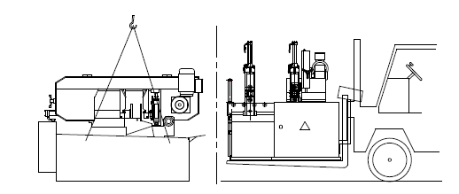

Рисунок С:

ТАБЛИЦА ЗУБЬЕВ ПИЛЬНОЙ ЛЕНТЫ

|  |  |  |
| --- | --- | --- |
| Сечение заготовки | L или Ø | РЕКОМЕНДУЕМОЕ ЧИСЛО ЗУБЬЕВ |
|  | Менее 40 мм | 8T ИЛИ 6/10T |
| 40 – 80 мм | 6T ИЛИ 4/6T |
| 80 – 200 мм | 4T ИЛИ 3/4T |
| 200 – 300 мм | 3T ИЛИ 2/3T |
| 300 – 500 мм | 1,25T ИЛИ 1,4/2,5T |
| Более 500 мм | 0,75T или 0,8/1,5T |
| Сечение заготовки | S | РЕКОМЕНДУЕМОЕ ЧИСЛО ЗУБЬЕВ |
|  | Менее 1,5 мм | 14T ИЛИ 10/14T |
| 1,5 – 3 мм | 10T ИЛИ 8/12T |
| 3 – 6 мм | 8T ИЛИ 6/10T |
| 6 – 10 мм | 6T ИЛИ 5/8T |
| 1 0– 15 мм | 4T ИЛИ 4/6T |
| БОЛЕЕ 15 мм | 3T ИЛИ 3/4T |

# Описание функций и электрической системы управления

(Система управления без функции прижима для пакетной резки –стр.8

Система управления с функцией прижима для пакетной резки – стр.12)

**Стандартная система управления без функции прижима для пакетной резки**

Станок оборудован системой ПЛК, которую можно запрограммировать для выполнения множества функций. Перед началом эксплуатации станка внимательно изучите руководство по эксплуатации.

Помните, что номинальное электропитание для этого станка равно 400 В, 50 Гц, 3 фазы. Имеется четыре провода, три из которых черные и предназначены для 400 В, а четвертый желто-зеленый для заземления. Провод заземления следует надежно подключить к заземлению перед началом работы. При работе с зажимными тисками следите, чтобы вертикальный цилиндр и горизонтальный цилиндр не касались друг друга, а затем нажмите кнопку пуска. В противном случае может повредиться поршень цилиндра.

Далее приведено описание всех интерфейсов управления:

* 1. При включении станка и насоса масла. Затем перейдите в следующие интерфейсы управления.

Сначала выберите язык интерфейса:

Выберите английский или китайский язык, затем перейдите в интерфейс автоматической работы.

Рисунок D

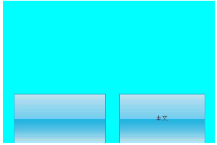

НАЧНИТЕ РАБОТУ

АНГЛИЙСКИЙ

*TTMC*

* 1. Интерфейс автоматической работы

Рисунок Е

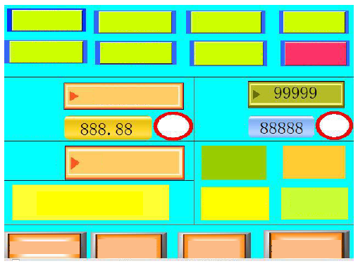

ВЕРНУТЬСЯ НА ГЛАВНУЮ СТРАНИЦУ

Руководство по эксплуатации

НАСТРОЙКА РЕЗАНИЯ ПОД УГЛОМ

РУЧНОЕ УПРАВЛЕНИЕ

РЕЖИМ ПОДСЧЕТА ВЫКЛ

ПРИОСТАНОВИТЬ РЕЗКУ

ПРОДОЛЖИТЕЛЬНАЯ РЕЗКА ВЫКЛ

ОДНОЛЕЗВЕННАЯ РЕЗКА ВЫКЛ

ПОДСЧЕТ РЕЗКИ

ПРОДОЛЖИТЕЛЬНАЯ РЕЗКА

ЗАЖИМНЫЕ ТИСКИ ВЫКЛ

СБРОС

СБРОС

ВРЕМЯ ПОДНЯТИЯ

99,9 С

999,99 ММ

ДЛИНА ПОДАЧИ

ВВЕДЕННАЯ ДЛИНА

КНОПКА АВАРИЙНОЙ ОСТАНОВКИ

СИГНАЛ ПЕРЕГРЕВА

РАЗБЛОКИРОВКА ПИЛЬНОГО БЛОКА

ЗАЩИТА ЛЕЗВИЙ

ЗАКРЕПИТЬ ПРИЖИМНЫЕ НЕПОДВИЖНЫЕ ТИСКИ

ОСЛАБИТЬ НЕПОДВИЖНЫЕ ТИСКИ

ОСЛАБИТЬЧЕЛНОЧНЫЕ ПРИЖИМНЫЕ ТИСКИ

ОСЛАБИТЬ ЦИЛИНДР ПОДАЧИ

В интерфейсе автоматической работы можно задать размеры отрезаемой заготовки, выбрать одиночное отрезание или непрерывное отрезание, выбрать ручное управление, задать параметры отрезания под углом.

При настройке длины подачи удар может сместить кодовый датчик длины. В таком случае вручную сбросьте данные на ноль.

Задайте отрезаемые детали, задайте высоту подъема в соответствии с размером заготовки. Как правило, следует задать 0,4 секунды. Если значение слишком большое, станок прекратит поднятие при достижении верхнего крайнего положения.

Поместите заготовку на стол, совместите торец заготовки заподлицо с пильной лентой. Нажмите кнопку одного отрезания или кнопку одного отрезания по необходимости (если необходимо одно отрезание, нажмите кнопку одного отрезания, а если необходимо отрезать непрерывно, нажмите кнопку непрерывного отрезания), после чего нажмите кнопку «START» («Пуск»).

Теперь система будет управлять гидравлическим цилиндром для зажатия заготовки. После зажатия заготовки загорится лампа зажатия. Станок начинает подавать заготовку в соответствии с заданными данными. Тиски автоматически зажимаются, когда заготовка достигнет заданной позиции. После зажатия загорится лампа зажатия тисков. Пильная лента вращается и начинает работать насос воды. Пильный блок плавно опускается в соответствии с вручную введенной скоростью. Пильная лента и насос воды прекращают работать, когда пильный блок достигнет нижнего положения и остановится. Пильный блок поднимется в соответствии с заданным временем поднятия. Тиски разожмутся, когда пильный блок поднимется в заданное положение.

Если задать непрерывный режим резания, станок продолжит работать в соответствии с заданными параметрами. Он прекратит работу после выполнения всех заданных условий (если необходимо резание под углом, задайте его перед началом резания).

В верхней части главного интерфейса расположены индикаторные лампы, в соответствии с показаниями которых можно вносить регулировки или устранять ошибки.

* 1. Настройка резания под углом

Нажмите кнопку «ANGLE CUTTING SET» («Настройка угла резания»), после чего откроется следующий интерфейс настройки угла резания.

Рисунок F

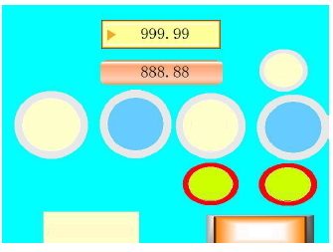

НАЗАД

РУЧНОЕ УПРАВЛЕНИЕ ВЫКЛ

ЗАБЛОКИРОВАННОЕ ПОЛОЖЕНИЕ

РАЗБЛОКИРОВАННОЕ ПОЛОЖЕНИЕ

СБРОС

РАЗБЛОКИРОВАТЬ ПИЛЬНЫЙ БЛОК

ЗАБЛОКИРОВАТЬ ПИЛЬНЫЙ БЛОК

ПОВОРОТ ПИЛЬНОГО БЛОКА ВПРАВО

ПОДНЯТИЕ ПИЛЬНОГО БЛОКА

ИНФОРМАЦИЯ ОБ УГЛЕ ПОВОРОТА

НАСТРОЙКА РЕЗАНИЯ ПОД УГЛОМ

Нажмите кнопку управления вручную, затем задайте необходимый угол резания в «ANGLE CUTTING SET» («Настройка угла резания»). Нажмите кнопку разблокирования пильного блока «BOW UNLOCK» («Разблокирование пильного блока»), загорится лампа разблокирования пильного блока. Нажмите кнопку «BOW RIGHT SWIVEL» («Поворот пильного блока вправо»), после чего пильная рама повернется вправо и остановится под заданным углом. Если положение остановки отличается от заданного угла позиции, нажимайте кнопки поворота пильной рамы влево или вправо, чтобы добиться точной необходимой позиции. Нажмите кнопку блокировки пильного блока. Загорится лампа блокировки пильного блока.

* 1. Ручное управление

Если в интерфейсе автоматической работы нажать «MANUAL OPERATION» («Ручное управление»), откроется следующий интерфейс ручного управления.

Рисунок G

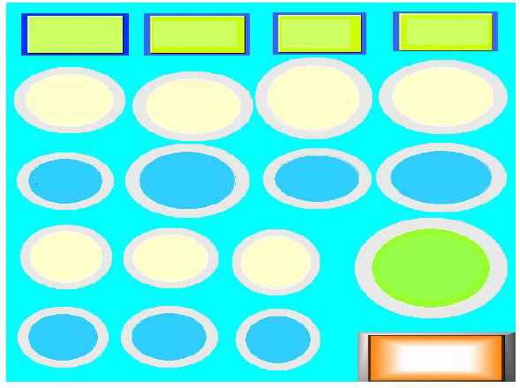

ОТКРЫТЬ НЕПОДВИЖНЫЕ ТИСКИ

ОТКРЫТЬ ПРИЖИМНЫЕ НЕПОДВИЖНЫЕ ТИСКИ

РУЧНОЕ УПРАВЛЕНИЕ ВЫКЛ

ЛЕЗВИЕ ВКЛ/ВЫКЛ

ОСЛАБИТЬ ПРИЖИМНЫЕ НЕПОДВИЖНЫЕ ТИСКИ

ОСЛАБИТЬ ЧЕЛНОЧНЫЕ ПРИЖИМНЫЕ ТИСКИ

ЗАКРЫТЬ ПРИЖИМНЫЕ НЕПОДВИЖНЫЕ ТИСКИ

НАЗАД

СПУСКАНИЕ ПИЛЬНОЙ РАМЫ

ПОДАЧА НАЗАД

ПОДНЯТИЕ ПИЛЬНОЙ РАМЫ

ПОДАЧА ВПЕРЕД

ОХЛАЖДЕНИЕ ВКЛ/ВЫКЛ

ОТКРЫТЬ ЗАЖИМНЫЕ ЧЕЛНОЧНЫЕ ТИСКИ

ОТКРЫТЬ ЧЕЛНОЧНЫЕ ТИСКИ

ЗАКРЫТЬ НЕПОДВИЖНЫЕ ТИСКИ

ЗАКРЫТЬ ЗАЖИМНЫЕ ЧЕЛНОЧНЫЕ ТИСКИ

ЗАКРЫТЬ ЧЕЛНОЧНЫЕ ТИСКИ

ОСЛАБИТЬ НЕПОДВИЖНЫЕ ТИСКИ

ОСЛАБИТЬ ЧЕЛНОЧНЫЕ ТИСКИ

Откройте верхний прижимной цилиндр («PRESS VICE» («Зажимные тиски») на рис. Е), включите ручное управление, запустите насос масла. Пильный блок поднимется и вернется в крайнее верхнее положение. Нажмите кнопку зажатия заготовки «SHUTTLE VICE CLOSE» («Закрыть челночные тиски»), после чего тиски будут зажаты. Нажмите кнопку зажатия заготовки «SHUTTLE PRESS VICE CLOSE» («Закрыть зажимные челночные тиски»), после чего тиски будут зажаты. Нажмите кнопку подачи вперед, после чего заготовка будет подана в необходимое положение.

Нажмите кнопку зажатия тисков «FIXED VICE CLOSE» («Закрыть неподвижные тиски»), после чего тиски будут зажаты. Нажмите кнопку зажатия тисков «FIXED PRESS VICE CLOSE» («Закрыть прижимные неподвижные тиски»), после чего тиски будут зажаты. Нажмите кнопку включения/выключения пильной ленты, кнопку включения/выключения насоса «COOLANT ON/OFF» («Вкл./выкл. СОЖ»). Нажмите кнопку опускания пильного блока «BOW DOWN» («Опустить пильный блок»). Пильный блок начнет опускаться в соответствии с заданной вручную скоростью. После достижения крайнего нижнего положения остановится вращение пильной ленты, выключится насос, затем процесс завершится. (Примечание: перед нажатием кнопки опускания цилиндра «FIXED PRESS VICE CLOSE» («Закрыть прижимные неподвижные тиски») следует убедиться, что он в правильном положении, проверить наличие или отсутствие заготовки, после чего нажать кнопку. Когда тиски зажаты, следует убедиться в том, что заготовка в правильном положении. В противном случае цилиндры могут повредиться)

**Стандартная система управления с функцией прижима для пакетной резки**

Подготовка перед включением

Этот станок подключен к трехфазному источнику питания переменного тока 400 В, 50 Гц (в соответствии с требованиями заказчика), а желто-зеленый заземляющий провод должен быть надежно подключен к заземляющей медной шине. В источнике питания не должно быть больших перепадов. Если напряжение источника питания сильно колеблется (> 5 %), необходимо принять меры по стабилизации напряжения.

Включение станка

Не забудьте проверить СОЖ в баке СОЖ и гидравлическое масло в гидравлическом баке, чтобы долить их до надлежащего уровня.

3、Эксплуатация станка

Перед запуском и эксплуатацией в соответствии со следующими инструкциями внимательно изучите настоящее руководство.

При включении станка он перейдет в автоматический режим, как показано на рис. 1.

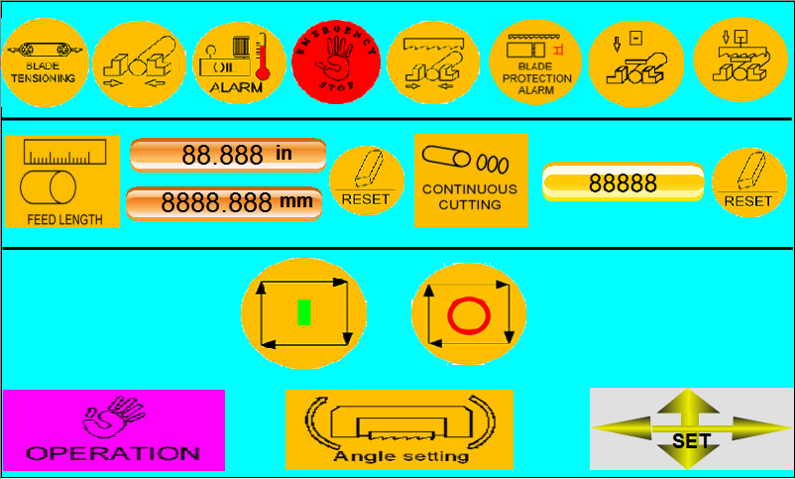рис. 1

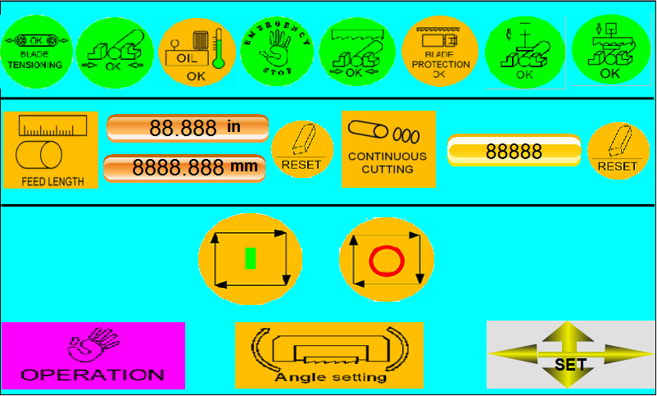

рис. 2

Помните, что иконки в первой строке предназначены только для обозначения состояния каждой функции станка. Ими невозможно управлять или задавать. Значение иконок приведено далее:

1. («Пильное полотно ослаблено»),  («Натяжение пильного полотна в норме»): указывает состояние пильного полотна;

1. : указывает состояние зажатия тисков;
2. («Сигнал о недостаточном уровне масла»)  («Масло в норме»): указывает состояние гидравлической системы.

1. («Аварийная остановка»)  («Аварийная остановка»): указывает состояние аварийной остановки;

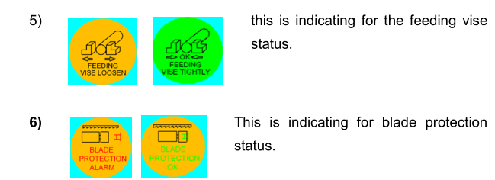

Указывает состояние ограждения пильного полотна.

Указывает состояние подающих тисков.

**7)**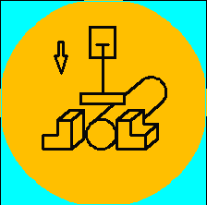 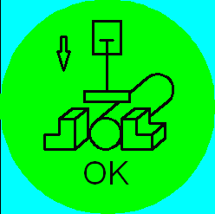: указывает состояние прижима.

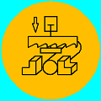 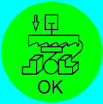: указывает состояние прижатия пильного полотна.

**1**)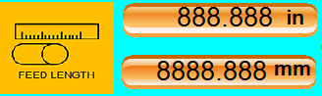: отображает длину подачи и количество отрезаний пилой;

**2)**: отображает количество отрезаний;

**3) ** («Сброс»)

Кнопка сброса. Чтобы задать правильные значения для отрезания новой продукции, необходимо нажать на кнопку RESET («СБРОС»).

Автоматическая работа и переключение функций

1. 

Эта кнопка предназначена для автоматической работы. Станок также будет работать автоматически в соответствии с данными настройками.

**2)** («Управление»). Выберите ручное управление и нажмите кнопку, чтобы перейти в ручной режим (рис. 3).

**3)**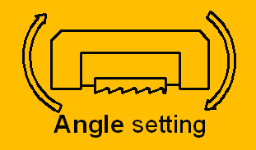 («Настройка угла»). Отображает угол поворота пильной рамы. Нажмите на эту кнопку, чтобы перейти в режим выбора угла пильной рамы (рис 4).

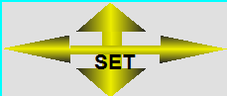 («Задать»). Выбор окна настройки. Нажмите на эту кнопку, чтобы перейти в окно настройки (рис. 5).

**2、**Нажмите на кнопку  («Управление»), чтобы перейти в ручной режим (см. рис. 3).

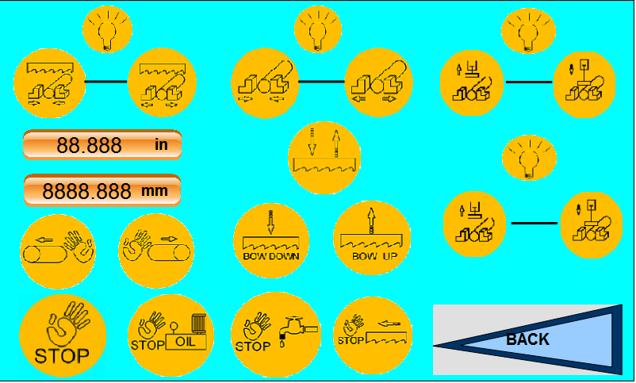

**рис. 3**

Крайне важно: 1) нажмите на кнопку  («Стоп»), чтобы перейти к параметру  («Пуск»). При этом включен ручной режим. В состоянии («Пуск») можно использовать все остальные кнопки. Если повторно нажать на кнопку  («Пуск»), она вернется к параметру  («Стоп») и все остальные кнопки будет невозможно использовать.

Нажмите на кнопку  («Стоп, масло»), которая изменится на  («Пуск, масло»), чтобы запустить гидравлическую систему. Если снова нажать на нее, гидравлическая система остановится. **Помните, что поднятие/опускание пильной рамы, зажатие/разжимание тисков и использование кнопок подачи возможно только после включения гидравлической системы.**

Нажмите на кнопку  («Стоп»), которая изменится на («Пуск»), чтобы включить подачу СОЖ. Если снова нажать на нее, подача СОЖ прекратится.

Нажмите на кнопку  («Стоп»), чтобы включить вращение пильного полотна, после чего изображение кнопки изменится на  («Пуск»), и пильное полотно будет вращаться.

Нажмите на кнопку , которая изменится на , тиски начнут разжиматься. Тиски прекратят разжиматься после отпускания кнопки.

Нажмите на кнопку , которая изменится на , после чего тиски начнут сжиматься. Если отпустить кнопку, тиски прекратят сжиматься.

Нажмите на кнопку , которая изменится на , после чего подающие тиски начнут сжиматься. Подающие тиски прекратят сжиматься после отпускания кнопки.

Нажмите на кнопку , которая изменится на , после чего подающие тиски начнут разжиматься. Подающие тиски прекратят разжиматься после отпускания кнопки.

Нажмите на кнопку , которая изменится на , а прижимной цилиндр подающих тисков начнет подниматься. Он прекратит подниматься, если отпустить кнопку.

Нажмите на кнопку , которая изменится на 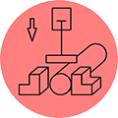, а прижимной цилиндр подающих тисков начнет прижимать вниз. Прижимание прекратится, если отпустить кнопку.

Нажмите на кнопку , которая изменится на , а прижимной цилиндр тисков пильного полотна начнет подниматься. Он прекратит подниматься, если отпустить кнопку.

Нажмите на кнопку , которая изменится на 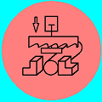, а прижимной цилиндр тисков пильного полотна начнет прижимать вниз. Прижимание прекратится, если отпустить кнопку.

Нажмите на кнопку  («Прижимной цилиндр выкл.») (рис. 5) , которая изменится на  («Прижимной цилиндр вкл.»).

Эта функция может работать в автоматическом и ручном режиме. Если снова нажать на эту кнопку, чтобы перейти в исходное состояние, эта функция больше не будет работать в автоматическом или ручном режиме.

: для отображения состояния подачи и зажатия. Если все в порядке, отображается .

Нажмите на кнопку 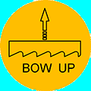 («Поднять пильную раму»), которая изменится на 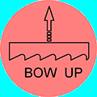 («Поднять пильную раму»), а пильная рама поднимется. Пильная рама прекратит подниматься после отпускания этой кнопки.

Нажмите на кнопку  («Опустить пильную раму»), которая изменится на 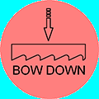 («Опустить пильную раму»), а пильная рама опустится. Пильная рама прекратит опускаться после отпускания этой кнопки.

Нажмите на кнопку , которая изменится на , а подающие тиски выдвинутся вперед. Движение подающих тисков прекратится после отпускания этой кнопки.

Нажмите на кнопку , которая изменится на , а подающие тиски будут двигаться назад. Движение прекратится после отпускания этой кнопки.

Нажмите на кнопку  («Назад»), после чего будет выполнен возврат в автоматический режим.

3、 Нажмите на кнопку  («Настройка угла»), после чего будет выполнен переход в ручной режим (рис. 4).

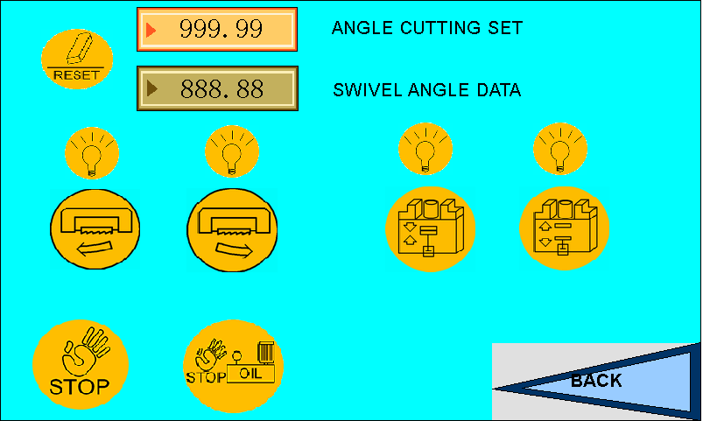

рис. 4

Как показано на рис. 4, при первом нажатии на кнопку  («Стоп»), которая изменится на  («Старт»), будет выполнен переход в ручной режим, и можно будет использовать все остальные кнопки. Если снова нажать на нее, чтобы перейти в исходное состояние, другие кнопки не будут работать.

Нажмите на кнопку  («Стоп, масло»), которая изменится на  («Пуск, масло»), и начнет работать гидравлический блок. Если снова нажать на нее, чтобы перейти в исходное состояние, другие кнопки не будут работать. Все другие функции, которые зависят от гидравлического блока, будут работать только после запуска гидравлического блока.

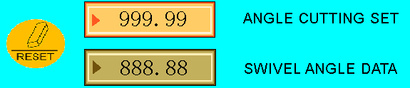: режим настройки угла резания. Если нажать на кнопку  («Сброс»), все отображаемые числа исчезнут.

: отображает состояние поворота и зажатия, а также поворота и не зажатого состояния. Если все в порядке, отображается .

Нажмите на кнопку , которая изменится на , а пильная рама повернется в правильном направлении. Если отпустить эту кнопку, пильная рама прекратит поворачиваться.

Нажмите на кнопку зажима вращения, которая изменится на  , а зажимной цилиндр начнет зажимать. Если отпустить эту кнопку, она вернется в исходное состояние, и зажатие прекратится. (Важно: станок может работать только после зажатия, после чего пильная рама не сможет повернуться под каким-либо углом).

Нажмите на кнопку разжима вращения , которая изменится на , а зажимной цилиндр начнет разжиматься. Если отпустить эту кнопку, она вернется в исходное состояние, и разжимание прекратится. (Важно: станок может работать только после разжимания, после чего пильная рама сможет повернуться под любым углом).

Нажмите на кнопку  («Назад»), после чего будет выполнен возврат в автоматический режим.

Нажмите на кнопку  («Задать»), после чего будет выполнен переход в ручной режим.

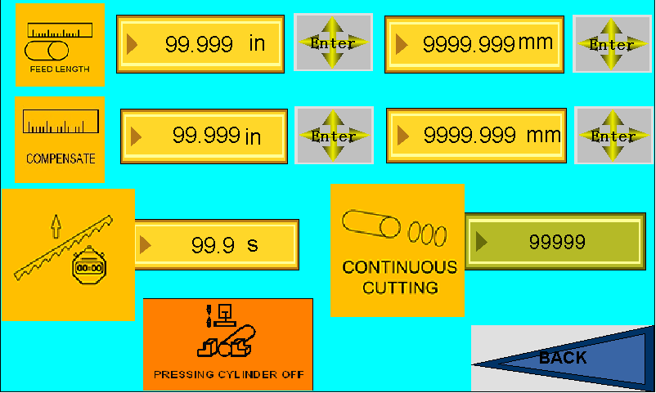

рис. 5

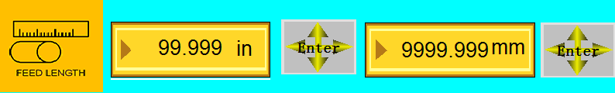: предназначено для настройки длины автоматической подачи.

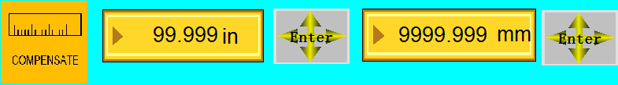: предназначено для компенсации длины подачи.

: количество отрезаний.

: время поднятия пильной рамы.

Нажмите на кнопку  или , после чего можно задать длину автоматической подачи. Для подтверждения нажмите на кнопку  («Ввод»), после чего будет отображена заданная длина. Нажмите на кнопку  («Непрерывное отрезание») , чтобы задать количество отрезаний. Нажмите на кнопку  , чтобы задать время поднятия пильной рамы (важно: время должно быть не менее 2 с).

Нажмите на кнопку  («Назад»), после чего будет выполнен возврат в автоматический режим.

Выше приведено описание и использование кнопок и индикаторных ламп. При автоматической работе сначала перейдите в ручной режим, нажмите на кнопку выбора вручную, нажмите на кнопку запуска гидравлики для включения гидравлического блока и нажмите на кнопку поднятия пильной рамы. Дайте пильной раме подняться до определенной высоты (внимание: высота пильной рамы должна быть выше заготовки). Нажмите на кнопку подачи вперед, чтобы подвести подающие тиски к датчику. Затем нажмите на кнопку возврата в окно автоматической работы.

Предупреждение: если при любых обстоятельствах нажать на кнопку аварийной остановки, тепловое реле разомкнется, переключатель под ключ отопрет дверь и разомкнутся кнопки и т.д., в результате чего станок не сможет работать. Чтобы возобновить работу, необходимо выполнить сброс.

Выше приведено описание и использование кнопок и индикаторных ламп ПЛК. Программа ПЛК станка отрегулирована перед поставкой.

Запрещено произвольно изменять программные средства, в результате чего изменяется функция станка. К их регулировке разрешается допускать только квалифицированный персонал по техническому обслуживанию.

# Чертежи электрической и гидравлической системы

Чертеж электрической системы 1

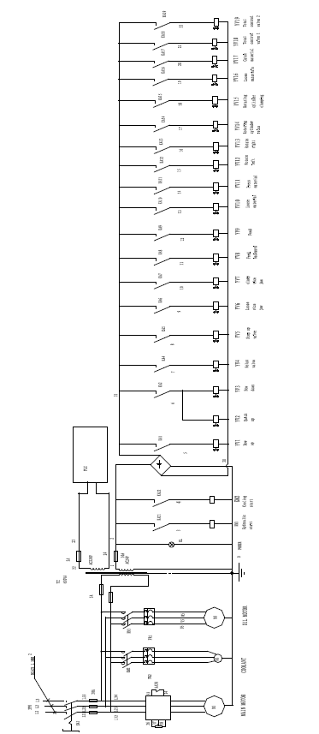

AC 220V

ЧЕРНЫЙ 1,5 ММ2

Общая регулировка клапана 2

Общая регулировка клапана 1

Зажатие формы

Ослабить формы

Зажать вращающегося цилиндра

Ослабить вращающийся цилиндр

Повернуть вправо

Повернуть влево

Прижимная форма

Ослабленная форма

Подача

Подача назад

Зажать щеку тисков

Ослабить щеку тисков

Настройка клапана

Ослабить клапан

Спускание пильной рамы

Быстро вверх

Поднятие пильной рамы

Пуск СОЖ

Пуск гидравлики

ДИЗЕЛЬНЫЙ ДВИГАТЕЛЬ

ПИТАНИЕ

СОЖ

ГЛАВНЫЙ ДВИГАТЕЛЬ

Чертеж электрической системы 2

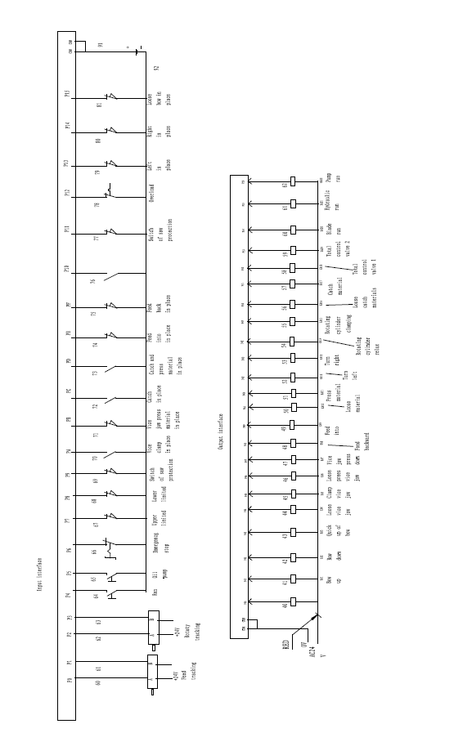

КРАСНЫЙ

Интерфейс ввода

Включение насоса

Включение гидравлики

Включение лезвий

Общая регулировка клапана 2

Общая регулировка клапана 1

Зажатие формы

Ослабить формы

Зажать вращающегося цилиндра

Ослабить вращающийся цилиндр

Повернуть вправо

Повернуть влево

Прижимная форма

Ослабленная форма

Подача внутрь

Подача назад

Прижимная щетка тисков вниз

Ослабить прижимную щетку тисков

Зажать щетку тисков

Ослабить щеку тисков

Быстрый подъем наклона

Спускание пильной рамы

Поднятие пильной рамы

+24 В

Отслеживание подачи

Интерфейс выхода

Ослабить подъем на месте

Правое положение

Левое положение

Перегрузка

Переключатель ограждения пилы

Подача назад на месте

Подача внутрь на месте

Формы на месте

Зажатие на месте

Форма щетки тисков на месте

Зажатие тисков на месте

Переключатель ограждения пилы

Нижний предел

Кнопка аварийной остановки

Масляный насос

Верхний предел

Запуск

+24 В

Отслеживание вращения

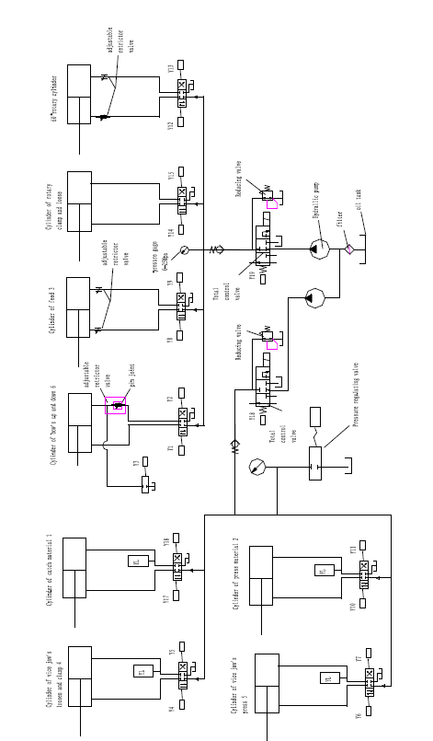

Бак масла

Фильтр

Гидравлический насос

Редуцирующий клапан

Редуцирующий клапан

Общая регулировка клапана

Регулируемый ограничивающий клапан

60°C вращающийся цилиндр

Манометр 0-25 МПа

Зажать и ослабить вращающийся цилиндр

Регулируемый ограничивающий клапан

Регулируемый ограничивающий клапан

Цилиндр подачи 3

Клапан регулировки давления

Общая регулировка клапана

Цилиндрический шарнир

Цилиндр поднятия и спуска ленты

Цилиндр формы 2

Цилиндр формы

Цилиндр давления щеки тисков 5

Ослабить или зажать цилиндр щеки тисков

# Чертеж в разобранном виде и перечень частей

Чертеж в разобранном виде

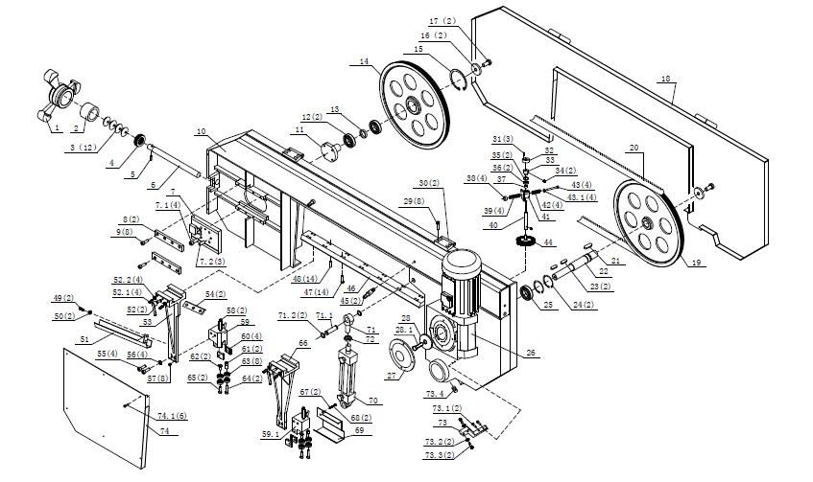

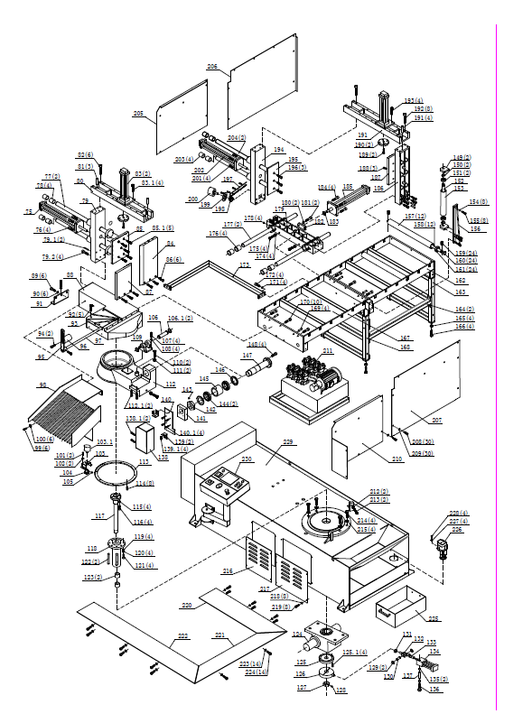

Перечень частей

| ПОЗ. | Название/характеристики | К-ВО | ПОЗИЦИЯ | Название/характеристики | К-ВО |
| --- | --- | --- | --- | --- | --- |
| 1 | Рукоятка Ø170XØ18 | 1 | 43 | ШАЙБА 8 | 4 |
| 2 | Втулка | 1 | 44 | Муфта Ø50 | 1 |
| 3 | ПРУЖИНА 40X20,5X2 | 12 | 45 | Соединение трубы | 2 |
| 4 | ПОДШИПНИК AXK2035 | 1 | 46 | Скользящее ограждение | 1 |
| 5 | Штифт 8X35 | 1 | 47 | Винт M10X25 | 14 |
| 6 | Регулировочный стержень | 1 | 48 | Винт M10X20 | 14 |
| 7 | Подвижное крепление | 1 | 49 | ВИНТ M6X12 | 2 |
| 8 | Пластина | 2 | 50 | ШАЙБА 6 | 2 |
| 9 | Винт M10X20 | 8 | 51 | ЗАЩИТНАЯ ПЛАСТИНА | 1 |
| 10 | Пильная рама | 1 | 52 | Неподвижный стержень M12X35 | 2 |
| 11 | ШПИНДЕЛЬ КОЛЕСА | 1 | 52,1 | ВИНТ M12X40 | 4 |
| 12 | ПОДШИПНИК 6208-2Z | 2 | 52,2 | ГАЙКА M12 | 4 |
| 13 | ВТУЛКА | 1 | 53 | ЛЕВОЕ СКОЛЬЗЯЩЕЕ ОГРАЖДЕНИЕ | 1 |
| 14 | КОЛЕСО | 1 | 54 | ПЛАСТИНА | 2 |
| 15 | СТОПОРНОЕ КОСЛЕСО 80 | 1 | 55 | ВИНТ M8X30 | 4 |
| 16 | ШАЙБА | 2 | 56 | ШАЙБА 8 | 4 |
| 17 | ВИНТ M12X25 | 2 | 57 | ВИНТ M6X16 | 8 |
| 18 | КОЖУХ ПИЛЬНОЙ РАМЫ | 1 | 58 | ПЕРЕКЛЮЧАТЕЛЬ СОЖ | 2 |
| 19 | ПРИВОДНОЕ КОЛЕСО | 1 | 59 | ЗАДНИЙ РЕГУЛЯТОР | 1 |
| 20 | ПИЛЬНАЯ ЛЕНТА 5220X34X1,1 | 1 | 60 | СОЕДИНИТЕЛЬНАЯ ПЛАСТИНА | 4 |
| 21 | ШПОНКА 12X45 | 1 | 61 | КРЫШКА ЭКСЦЕНТРИКА | 2 |
| 22 | ШПИНДЕЛЬ | 1 | 62 | КРЫШКА ЭКСЦЕНТРИКА | 2 |
| 23 | ШПОНКА 10X40 | 2 | 63 | ПОДШИПНИК 6000-2Z | 8 |
| 24 | КОЛЬЦО ШПИНДЕЛЯ 45 | 2 | 64 | ВИНТ M8X40 | 2 |
| 25 | ПОДШИПНИК 6209-2Z | 1 | 65 | ВИНТ M8X35 | 2 |
| 26 | РЕДУКТОР И ДВИГАТЕЛЬ | 1 | 66 | ПРАВАЯ СТОЙКА СКОЛЬЖЕНИЯ | 1 |
| 27 | КРЫШКА РЕДУКТОРА | 1 | 66,1 | ПЕРЕДНЯЯ РЕГУЛИРУЕМАЯ СТОЙКА | 1 |
| 28 | ПОДКЛАДКА | 1 | 67 | ШАЙБА 5 | 2 |
| 28,1 | ВИНТ M12X20 | 1 | 68 | ВИНТ M5X12 | 2 |
| 29 | ВИНТ M6X16 | 8 | 69 | ЗАЩИТНАЯ ПЛАСТИНА | 1 |
| 30 | УСТАНОВОЧНЫЙ ШТИФТ | 2 | 70 | ЦИЛИНДР ПОДНЯТИЯ И ОПУСКАНИЯ ПИЛЬНОЙ РАМЫ | 1 |
| 31 | ВИНТ M5X20 | 3 | 71 | ПОДШИПНИК SIJK25C | 1 |
| 32 | КОЛЕСО | 1 | 71,1 | ШПИНДЕЛЬ | 1 |
| 33 | СОЕДИНТИТЕЛЬНОЕ КОЛЕСО | 1 | 71,2 | СТОПОРНОЕ КОЛЬЦО 25 | 2 |
| 34 | ВИНТ M6X16 | 2 | 72 | ГАЙКА M24X2 | 1 |
| 35 | КОЛЬЦО 26 | 2 | 73 | ПЛАСТИНА | 1 |
| 36 | ПОДШИПНИК 6000-2Z | 2 | 73,1 | ВИНТ M8X30 | 2 |
| 37 | КРЫШКА | 1 | 73,2 | ГАЙКА М6 | 2 |
| 38 | ПОДКЛАДКА | 4 | 73,3 | ВИНТ M6X30 | 2 |
| 39 | МАЛАЯ ПРУЖИНА | 8 | 74 | ПЛАСТИНА | 1 |
| 40 | ШПИНДЕЛЬ | 1 | 74,1 | ВИНТ M6X12 | 6 |
| 41 | СТОЙКА | 1 | 75 | ГИДРАВЛИЧЕСКИЙ ЦИЛИНДР | 1 |
| 42 | ВИНТ M8X100 | 4 | 76 | ВИНТ M12X30 | 4 |
| 77 | Направляющий цилиндр | 2 | 115 | ШАЙБА 12 | 4 |
| 78 | Крышка Ø40XØ44X40 | 4 | 116 | ВИНТ M12X45 | 4 |
| 79 | КОМПЛЕКТ КРЕПЛЕНИЯ ЦИЛИНДРА | 1 | 117 | СОЕДИНИТЕЛЬНАЯ ПЛАСТИНА | 1 |
| 79,1 | ШТИФТ 10X90 | 2 | 118 | ВТУЛКА | 1 |
| 79,2 | ВИНТ M12X75 | 4 | 119 | ПОДКЛАДКА 12 | 4 |
| 80 | КОМПЛЕКТ СОЕДИНЕНИЙ | 1 | 120 | ШАЙБА 12 | 4 |
| 81 | ШТИФТ 10X40 | 3 | 121 | ВИНТ M12X45 | 4 |
| 82 | ВИНТ M12X75 | 6 | 122 | ШПОНКА 20X160 | 2 |
| 83 | ГИДРАВЛИЧЕСКИЙ ЦИЛИНДР | 2 | 123 | ВТУЛКА Ø40XØ44X40 | 2 |
| 84 | НЕПОДВИЖНАЯ ПЛАСТИНА ТИСКОВ I | 1 | 124 | ГИДРАВЛИЧЕСКИЙ ЦИЛИНДР | 1 |
| 85 | ПОДВИЖНАЯ ПЛАСТИНА ТИСКОВ | 1 | 125 | КОМПЛЕКТ КРЕПЛЕНИЙ | 1 |
| 85,1 | ВИНТ 12X30 | 5 | 125,1 | ВИНТ M8X16 | 4 |
| 86 | ВИНТ M12X30 | 6 | 126 | НЕПОДВИЖНАЯ ПОДКЛАДКА | 1 |
| 87 | ПЛАСТИНА ТИСКОВ II | 1 | 127 | ГАЙКА | 1 |
| 88 | НИЖНИЕ ТИСКИ | 1 | 128 | ВИНТ M10X10 | 1 |
| 89 | ВИНТ M12X25 | 6 | 129 | БЛОК ВАЛА 10 | 2 |
| 90 | ШАЙБА 12 | 6 | 130 | СОЕДИНИТЕЛЬНЫЙ ШТИФТ | 1 |
| 91 | ПЛАСТИНА | 1 | 131 | ГАЙКА M12 | 1 |
| 92 | Винт M10X20 | 5 | 132 | СОЕДИНИТЕЛЬНАЯ ГОЛОВКА | 1 |
| 93 | ПЛАСТИНА | 1 | 133 | ПОДШИПНИК 10 | 1 |
| 94 | Винт M10X20 | 2 | 134 | ГИДРАВЛИЧЕСКИЙ ЦИЛИНДР | 1 |
| 95 | СКОЛЬЗЯЩАЯ СТОЙКА | 1 | 135 | КРЫШКА | 2 |
| 96 | ВАЛ | 1 | 136 | ВИНТ M16X80 | 1 |
| 97 | СТОПОРНЫЙ СТЕРЖЕНЬ | 1 | 137 | КРЫШКА | 1 |
| 98 | СКОЛЬЗЯЩАЯ СТОЙКА | 1 | 138 | КРЫШКА | 1 |
| 99 | ВИНТ M8X16 | 6 | 138,1 | ВИНТ M8X12 | 2 |
| 100 | ШАЙБА 8 | 6 | 139 | СТРЕЛКА ПЕРЕКЛЮЧАТЕЛЯ | 2 |
| 101 | ВИНТ M6X12 | 2 | 139,1 | БОЛТ M6X12 | 4 |
| 102 | ШАЙБА 6 | 2 | 140 | ПЛАСТИНА | 1 |
| 103 | СТОЙКА | 1 | 140,1 | ВИНТ M6X12 | 4 |
| 103,1 | Кодовый датчик положения | 1 | 141 | СТОЙКА | 1 |
| 104 | МАЛАЯ ШЕСТЕРНЯ | 1 | 142 | ГАЙКА | 1 |
| 105 | ВИНТ M6X16 | 1 | 143 | ВИНТ M10X10 | 1 |
| 106 | ВАЛ | 1 | 144 | ПОДШИПНИК 32013 | 2 |
| 107 | ВИНТ M8X25 | 4 | 145 | КРЫШКА | 1 |
| 108 | ШАЙБА 8 | 4 | 146 | КРЫШКА ПОДШИПНИКА | 2 |
| 109 | КОМПЛЕКТ ВАЛА | 1 | 147 | ШПИНДЕЛЬ | 1 |
| 110 | БОЛТ M14X40 | 2 | 148 | ВИНТ M12X30 | 4 |
| 111 | ГАЙКА M14 | 2 | 149 | КОМПЛЕКТ СТОЙКИ | 2 |
| 112 | ПОВОРОТНАЯ ОПОРА | 1 | 150 | КОЛЬЦО ПОДШИПНИКА 25 | 2 |
| 112,1 | ВИНТ M12X45 | 2 | 151 | ПОДШИПНИК 6205-2Z | 2 |
| 113 | ЗУБЧАТОЕ КОЛЬЦО | 1 | 152 | ШПИНДЕЛЬ | 1 |
| 114 | ВИНТ M6X16 | 8 | 153 | КРЫШКА | 1 |
| 154 | ШАЙБА 10 | 8 | 197 | ШЕСТЕРЕННЫЙ | 1 |
| 155 | ВИНТ M10X35 | 8 | 198 | МАЛАЯ ШЕСТЕРНЯ | 1 |
| 156 | ПЛАСТИНА | 1 | 199 | КОМПЛЕКТ КРЕПЛЕНИЙ | 1 |
| 157 | ПОЛЫЙ ВАЛ | 12 | 200 | Кодовый датчик положения | 1 |
| 158 | ШПИНДЕЛЬ | 12 | 201 | ВИНТ M12X30 | 4 |
| 159 | Винт M10X20 | 24 | 202 | ГИДРАВЛИЧЕСКИЙ ЦИЛИНДР | 1 |
| 160 | КОЛЬЦО ВАЛА 25 | 24 | 203 | Крышка Ø40XØ44X40 | 4 |
| 161 | ПОДШИПНИК 6205-2Z | 24 | 204 | ВАЛ ОГРАЖДЕНИЯ | 2 |
| 162 | СТОЙКА ПОДАЧИ | 1 | 205 | ЗАЩИТНАЯ ПЛАСТИНА | 1 |
| 163 | СТОЙКА | 1 | 206 | ЗАЩИТНАЯ ПЛАСТИНА | 1 |
| 164 | СОЕДИНИТЕЛЬНАЯ ТРУБА | 2 | 207 | ЗАЩИТНАЯ ПЛАСТИНА | 1 |
| 165 | ГАЙКА M12 | 4 | 208 | ВИНТ M8X12 | 30 |
| 166 | БОЛТ M12X55 | 4 | 209 | БОЛЬШАЯ ПОДКЛАДКА 8 | 30 |
| 167 | СТОЙКА ПОДАЧИ | 1 | 210 | ЗАЩИТНАЯ ПЛАСТИНА | 1 |
| 168 | СТОЙКА | 1 | 211 | ГИДРАВЛИЧЕСКИЙ УЗЕЛ | 1 |
| 169 | ШТИФТ 10X30 | 4 | 212 | ГАЙКА M12 | 2 |
| 170 | ВИНТ M12X35 | 10 | 213 | БОЛТ M12X50 | 2 |
| 171 | КОЛЬЦО 10 | 4 | 214 | БОЛТ M16X60 | 4 |
| 172 | Винт M10X20 | 4 | 215 | ШАЙБА 16 | 4 |
| 173 | ЗАЩМИТНЫЙ СТЕРЖЕНЬ | 1 | 216 | ПЛАСТИНА | 1 |
| 174 | ГАЙКА M12 | 4 | 217 | ПЛАСТИНА | 1 |
| 175 | ШТИФТ M12X50 | 4 | 218 | ШАЙБА 8 | 8 |
| 176 | КРЫШКА φ40Хφ44Х40 | 4 | 219 | БОЛТ M8X12 | 8 |
| 177 | Направляющий цилиндр | 2 | 220 | ПЛАСТИНА СТОКА ВОДЫ | 1 |
| 178 | ЕМКОСТЬ ДЛЯ МАСЛА M10X1 | 4 | 221 | ПЛАСТИНА СТОКА ВОДЫ | 1 |
| 179 | ПОДВИЖНАЯ СТОЙКА | 1 | 222 | ПЛАСТИНА СТОКА ВОДЫ | 1 |
| 180 | ШАЙБА 12 | 2 | 223 | ШАЙБА 8 | 14 |
| 181 | ВИНТ M12X40 | 2 | 224 | ВИНТ M8X12 | 14 |
| 182 | КОМПЛЕКТ СОЕДИНЕНИЙ | 1 | 225 | БЛОК | 1 |
| 183 | ГАЙКА M24X2 | 1 | 226 | СОЖ | 1 |
| 184 | ВИНТ M12X30 | 4 | 227 | ШАЙБА 5 | 4 |
| 185 | ГИДРАВЛИЧЕСКИЙ ЦИЛИНДР | 1 | 228 | ВИНТ M5X12 | 4 |
| 186 | КОМПЛЕКТ КРЕПЛЕНИЙ | 1 | 229 | ОСНОВАНИЕ | 1 |
| 187 | ПЛАСТИНА ПОДАЧИ | 1 | 230 | БЛОК УПРАВЛЕНИЯ | 1 |
| 188 | ВИНТ M12X25 | 3 |  |  |  |
| 189 | ВИНТ M12X30 | 2 |  |  |  |
| 190 | КРЕПЛЕНИЕ | 2 |  |  |  |
| 191 | ШТИФТ 10X40 | 4 |  |  |  |
| 192 | ВИНТ M12X75 | 8 |  |  |  |
| 193 | ВИНТ M12X30 | 4 |  |  |  |
| 194 | КОМПЛЕКТ КРЕПЛЕНИЙ | 1 |  |  |  |
| 195 | ПЛАСТИНА ПОДАЧИ | 1 |  |  |  |
| 196 | ВИНТ M12X30 | 3 |  |  |  |

|  |
| --- |
| **Примечание:** Настоящее руководство предназначено только для вашего ознакомления. По причине постоянного совершенствования станка в него могут быть внесены изменения без предварительного уведомления. При эксплуатации этого электрического станка учитывайте местное сетевое напряжение. |